Тема 4. Питание растений.
Занятие 1. Требования растений к питанию.

Питание растений – процесс поглощения из внешней среды, передвижения, накопления и трансформации питательных веществ, необходимых для жизни растений. В ходе этого процесса происходит обмен веществ между растениями и окружающей средой. Неорганические вещества, находящиеся в почве, атмосфере и вода поступают в растение, и используются для синтеза сложных органических соединений, часть веществ может выводится из растительного организма в окружающую среду.
Для нормального прохождения процессов поглощения минеральных элементов растению необходимы дыхание корневой системы, подходящие температура окружающей среды, кислотность почвы, концентрация и состав питательных растворов.
Воздушное питание растений — углеродное питание растений, осуществляемое за счет ассимиляции углекислого газа атмосферы зелеными листьями в процессе фотосинтеза.
Некорневое питание растений — процесс поступление питательных веществ в растения через надземные органы. Открытие этого процесса послужило развитию применения некорневых подкормок, которые позволяют повысить урожай и его качество.
Корневое питание растений — поглощение из почвы воды и минеральных солей, а также в незначительных количествах некоторых органических веществ.
Согласно исследованиям, деление на корневое и воздушное питание условно, так как одни и те же вещества могут поглощаться как корнями, так и листьями. Так, углекислота поступает в растение через корни в той же мере, что и через листья. Сера поступает в растение через корни в виде сульфатов. Позже благодаря применению радиоизотопа серы была показана способность растений усваивать оксиды серы из воздуха через листья.
Корневое и некорневое питание растений взаимосвязаны. Так, недостаток питательных веществ в почве приводит к задержке образования органических соединений в листьях, что, в свою очередь, тормозит развитие растений.
Фотосинтез.
Растения корнями впитывают из почвы воду, в которой растворены минеральные соли. Но этого для нормального развития мало. Растениям нужны также такие питательные вещества как крахмал и сахар. В почве этих веществ нет, но они есть в растениях. Питательные вещества образуются в самих растениях, в их листьях. В листьях растений происходит процесс создания питательных веществ из углекислого газа и воды. Воду растения получают из почвы благодаря корням. Углекислый газ листья поглощают из воздуха. Для получения результата нужен солнечный свет. Солнечный свет даёт энергию, без которой ничего не происходит. Энергия нужна для жизни любого живого существа.

Процесс создания питательных веществ из углекислого газа и воды под действием солнечного света называется фотосинтезом.
Фотосинтез происходит в листьях, но в этом процессе принимают участие и другие части растения:
- корень всасывает из почвы растворы минеральных солей;
- стебель проводит эти растворы к листьям;
- листья поглощают из воздуха углекислый газ и образуют сахар и крахмал.
Органические вещества (сахар и крахмал) поступают во все органы растения. Они используются для разных целей:
- идут на рост тела;
- используются при дыхании;
- расходуются при прорастании семян;
- откладываются про запас (в плодах, корнях, клубнях).
При фотосинтезе вместе с питательными веществами образуется кислород. Растения выделяют его в воздух. При фотосинтезе углекислый газ поглощается, а кислород выделяется.
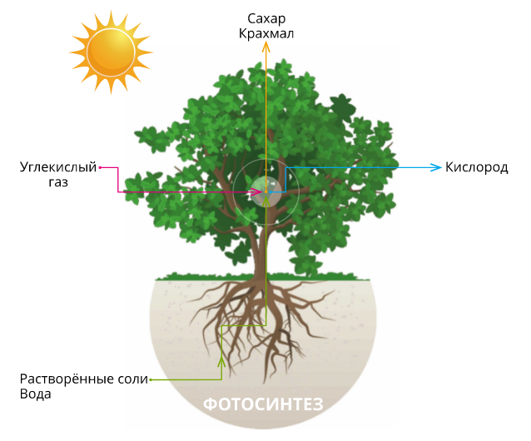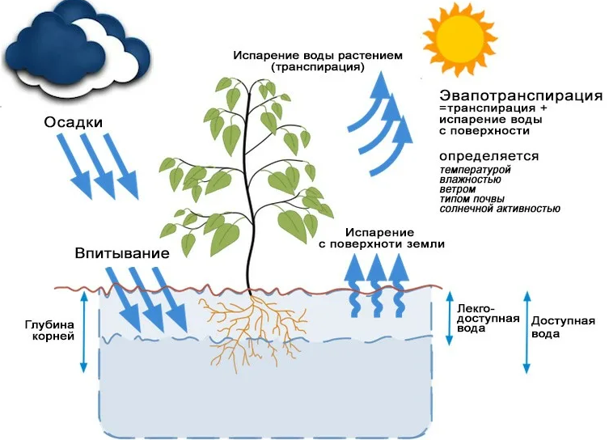
Процесс фотосинтеза
Требования растений к внешним условиям
Жизнь растений тесно связана с условиями окружающей среды. Для нормального их роста и развития необходимы питательные вещества, вода, воздух, тепло, свет. При отсутствии одного из фактора растение погибает, так как заменить, например, воду увеличением количества питательных веществ невозможно.
При выращивании цветочно-декоративных важно создавать условия, благоприятные для развития растений. Для растений вреден не только недостаток воды, тепла, питательных веществ, света, но и их избыток. Так, переувлажнение почвы может привести к загниванию корней, ослаблению роста и замедленному цветению, избыток в почве азота вызывает усиленный рост растений, они становятся более восприимчивыми к болезням.
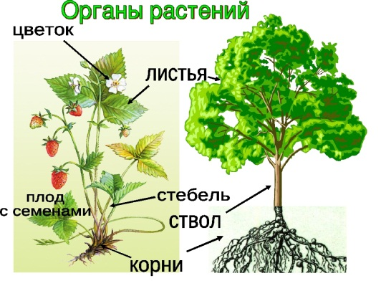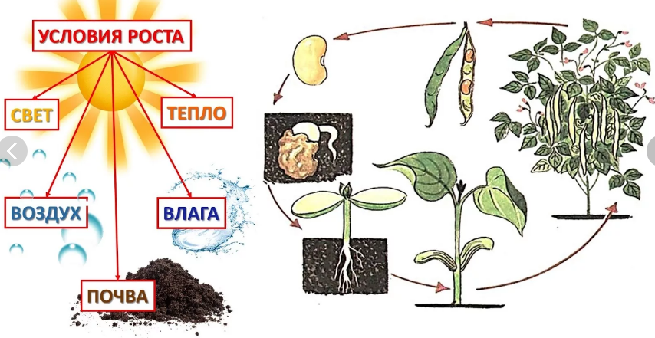
Органы растений. Условия роста растения. Развитие растения из семени.
В декоративном садоводстве используются растения почти всех частей света. Разнообразие происхождения цветочных культур определяет различные требования к условиям их выращивания: то, что способствует росту и развитию одних, часто плохо действует на другие. Например, астры, гвоздики быстро растут и обильно цветут при прямом солнечном свете, а ландыш и незабудки лучше развиваются при выращивании их в тени или полутени. Ботаники подразделяют такие растения на светолюбивые и теневыносливые.
Не одинакова потребность отдельных культур и в воде: она зависит от вида корневой системы, строения листа и т. д. Растения с хорошо развитой корневой системой могут использовать влагу из более глубоких сдоев почвы, поэтому они часто выживают в тех условиях, в которых растения со слаборазвитой корневой системой погибают от недостатка воды. Виды с мелкими листьями меньше нуждаются в воде (так как мало ее испаряют), чем растения с крупной, широкой листовой пластинкой. Поэтому при поливе необходим индивидуальный подход к каждой культуре.
Не случайно деление растений на теплолюбивые и холодостойкие. Наиболее требовательны к теплу красивоцветущие цветы - георгины, канны, пеларгония и т. д.; менее теплолюбивы бальзамин, табак душистый, пиния; астра, левкой, флокс, гвоздика могут переносить даже небольшие заморозки — они относятся к холодостойким культурам.
Требования растений к питанию.
Важную роль в жизни растений играет их питание. Все необходимые элементы питания растения получают в основном из почвы. Почва должна быть структурной, содержать все необходимые элементы питания в определенном количестве и легко усвояемой для растений форме, быть достаточно увлажненной и теплой.
Почвы, необходимые для различных цветочно-декоративных культур, не одинаковы. Например, анютины глазки лучше растут на легкой богатой перегноем почве; луковичные хорошо размещать на питательных супесчаных и суглинистых почвах; гвоздику, ирис нужно выращивать на более тяжелых, но богатых питательными веществами почвах. Большинство культурных растений лучше растет на слабокислых или нейтральных почвах, но некоторым культурам, например астре, гелиотропу и т. п., больше подходят почвы, богатые известью.
Приходится менять почвы и по мере развития растений. Сеять семена цветочных растений лучше в легкую почву с примесью песка: она хорошо проницаема для воды и воздуха. Вначале сеянцы растут за счет питательных веществ семени, но в дальнейшем им нужна почва, богатая элементами питания.
Растения хорошо растут и развиваются, когда в почве есть все необходимые элементы питания: калий, кальций, фосфор, азот, железо, магний и другие. Каждый элемент участвует в жизненно важных для растений процессах.
Растения не могут развиваться без микроэлементов — элементов питания, которые необходимы им в небольших количествах. Это бор, медь, цинк, молибден и т. д.
В разные периоды потребность цветочных культур в элементах питания не одинакова: например, во время роста растению более нужен азот, при цветении и плодоношении — фосфор и калий.
Поэтому при выращивании растений нужно хорошо знать и уметь создавать необходимые для каждой культуры условия.
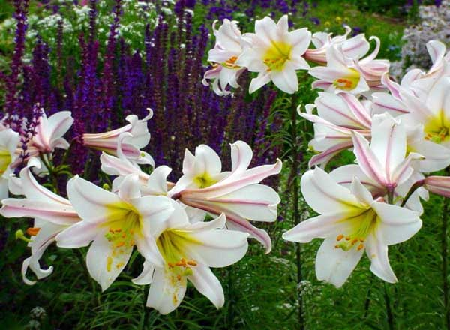

Требования цветочных растений к почве.
Успешность выращивания цветов проявляется в умении выбрать почву или земельную смесь, если выращивание производится в искусственном грунте парника, ящика, горшка и т. д.
Можно с уверенностью сказать, что даже обладающая высоким естественным плодородием и хорошими физическими свойствами почва участка, отведенного под высококультурные цветочные растения, все же нуждается в дальнейшем улучшении для того, чтобы удовлетворить всем требованиям этих растений. Как правило, в цветоводстве земля создается, как говорит проф. Эдельштейн, «руками человека». Путем соответствующей обработки и применения удобрений цветовод сам создает необходимые ему почвы, причем ни в одной отрасли растениеводства не приходится встречаться с таким разнообразием требований к почве, какие предъявляют цветочные растения.
Одни из этих растений для успешного развития и обильного цветения требуют перегнойных почв, другие — супесчаных, третьи — болотных и т. д. Например, анютиным глазкам, пеларгонии, резеде, цинерарии необходима перегнойная почва; гвоздике, ирису — тяжелая глинистая удобренная почва.
Папоротник и другие растения с слабо развитой корневой системой предпочитают легкие почвы.
Луковичные хорошо развиваются в более тяжелой глинистой или дерновой почве.
Гелиотроп, фуксия и другие быстро растущие растения нуждаются в почвах, занимающих среднее положение между легкими и тяжелыми.
Лилии не переносят сырой почвы.
Для гортензий нужна дерновая земля с болотных лугов, железо и алюминий, которые способствуют окрашиванию цветов в синий цвет.
Имеется много растений, которым нужна почва, богатая известью, например, некоторые виды астр, кальцеолярия, колеус, гелиотроп, альтернантеры. Наоборот, при выращивании азалей, камелий, вереска известь действует крайне неблагоприятно.
Даже в пределах одного вида растений требования к почве далеко не одинаковы: например, как правило, примулы предпочитают смесь торфяной и листовой земли, а такая разновидность, как примула аврикула, требует суглинистой почвы.
В то время как однолетний мак не прихотлив на почву, многолетний мак требует сильной, глубоко разработанной почвы. Приходится менять состав земли и по мере развития растений: например, для молодых пальм необходима более легкая земля, а по мере их развития и пересадки легкая земля заменяется все более и более плотной. Тот же прием практикуется и с цикламенами: сначала их культура ведется в легкой земле, а по мере пересадок увеличивают количество дерновой земли; в конце культуры дерновая земля уже преобладает.
При посевах лучшей является легкая песчаная или листовая земля, так как в семенодольном состоянии растения меньше нуждаются в питательных веществах, — здесь требуются лишь хорошие физические свойства почвенной среды, ее проницаемость для воздуха и воды. И только, когда истощаются запасы питательных веществ в семенодолях, необходимо улучшить питательные свойства почвы.
Далеко не безразлично, какая земля дается растениям при пикировке: например, бегониям при первой пикировке дается листовая земля, при второй — листовая с парниковой, а для третьей пикировки — только парниковая земля. Во всех случаях прибавляется крупнозернистый песок.
Черенки для укоренения сажают или в песок (араукария, флокс), в легкую песчаную почву (альтернантеры) или в смесь листовой и дерновой земли (георгины).
Большое значение для развития цветения растений имеет и объем почвенной среды, особенно для выращивания растений в горшках, ящиках и т. п. Опыты с бархатцами (проф. Эдельштейн) показали, что в горшках меньшего размера общее развитие растений бывает подавлено и наряду с этим ускорено их цветение.
Размер горшков (в см) | Beс растений (в г) | Число распустившихся цветков (штук) | Число бутонов
9  14  19  Открытый грунт | 280  316  360  1960 | 38  31  21  9 | 100  110  104  191
Объем почвенной среды находится также в прямой связи с влажностью земляного кома. Молодые растения со слабо развитой корневой системой при большом объеме горшка не успевают усваивать влагу земляного кома. В результате земля закисает, и растения чахнут и гибнут.
В целом в цветоводстве для успешного выращивания не только отдельных видов, но и сортов цветочных растений необходимы почвы самого разнообразного химического состава и физических свойств. Разнообразие почвенных рецептур еще более увеличивается, если принять во внимание, что для огромного большинства цветочных растений приходится составлять смеси из разнообразных земель.
Таким образом, мы приходим к выводу, что для культуры цветочных растений необходимы:
во-первых, исключительно высокие по своим физическим свойствам (водным, тепловым и др.) химическому и механическому составу почвы, с легкой подпочвой,
во-вторых, самые разнообразные искусственные смеси земель, которые подлежат замене в связи с изменяющимися требованиями к пищевому режиму корневой системы того или иного растения в различные периоды его роста и развития.
Обработка почв под цветочные культуры не имеет каких-либо особенностей и в основном производится так же, как под овощные и плодово-ягодные культуры.

Земли для смесей
В цветоводстве необходимо иметь запасы земель, из которых составляются в различных комбинациях смеси для выращивания тех или иных растений. Из всего разнообразия земель прежде всего должны быть сделаны запасы дерновой, листовой, навозной и торфяной земли, так как, имея только эти четыре сорта земли и песок, можно вести самые разнообразные культуры.
Земли, употребляемые для парниковой и горшечной культуры растений: дерновая, листовая, торфяная и др., содержат большое количество гумуса. Поэтому важно правильно выбрать почвудля конкретного растения и составить соответствующую земельную смесь. Например, пеларгонии, цинерарии требуют земли, богатые перегноем; азалея и вереск предпочитают песчаные, вересковые и вереско-торфяные земли; орхидеям необходима лиственная или сфагновая земля; для прорастающих спор папоротника — торфяные брикеты, для водяных растений — болотная земля и т. д.
Дерновая земля почти везде идет как составная часть смеси. Она пориста и упруга, но склонна к уплотнению и обладает значительным запасом питательных веществ. Наилучшего качества дерновую землю можно получить со старых пастбищ или лугов с хорошим травостоем.
Куски пластов земли укладывают в штабели высотой не больше 1 м, травой к траве, с прослойками из коровьего навоза. При такой укладке верхний слой дернин скорее и лучше перегорает. Дерн следует заготовлять летом и ранней осенью.
Верх штабеля укладывается с небольшим углублением, где могла бы задерживаться дождевая или поливная вода. В дальнейшем производится перелопачивание штабеля с целью ускорить разложение дернины. К зиме трава успевает сгнить, и дерновая земля становится годной к употреблению. При передержке дерна в кучах он сильно перепревает, теряет свою упругость и пористость, качество земли снижается. Из дерновой земли не следует удалять находящиеся в ней мелкие, неперепревшие органические частицы и волокна; при подготовке землю нужно лишь пропустить через средний грохот.
Дерновая земля имеет большое значение для горшечной культуры цветов, незаменима для культуры роз, пальм и т. п.
Листовая земля рыхла и легка; она имеет большое применение в цветоводстве, особенно как примесь, в тех случаях, когда растения не переносят навозного перегноя. Листовая земля в смеси с дерновой землей идет для выращивания большинства цветочных культур в горшках. Хороша она для посевов семян в плошках и ящиках. В смеси с торфяной землей и песком вполне заменяет вересковую землю, которую не всегда можно заготовить.
Для получения листовой земли — осенью или весной — облетевшие с деревьев листья собирают в кучи или вывозят полуперепревшие листья из лиственного леса. В течение лета кучи необходимо перелопатить и полить несколько раз, чтобы листья всегда были влажными. Через 2 года земля, образующаяся из перепревших листьев, становится вполне годной к употреблению. Листовая земля имеет значение и как питательная земля, но в основном это лучший рыхлитель.
Иловая земля заготовляется из ила при очистке прудов и других стоячих водоемов. Благодаря обильному содержанию органических и минеральных веществ иловая земля может служить хорошим удобрением, например, для песчаных почв. Перед употреблением ил необходимо подвергнуть действию воздуха. Выдержанный в кучах ил теряет вредные кислоты и газы.
Навозный перегной для легких почв готовится из навоза крупного рогатого скота, а для тяжелых почв из конского и овечьего навоза. Перегной идет на удобрение растений, не выносящих свежего навоза.
Навозный перегной очень богат питательными веществами, которые, в зависимости от условий и степени разложения навоза, содержатся в нем в следующих размерах (в частях на тысячу):
 | Навозный перегной | Лиственный перегной
Азот..........  Фосфорная кислота  Калий.........  Известь....... | 12,3-17,2  13,2-23,8  10,7-16,8  23,5-32,9 | 10,2  1,3  1,7  4,8
Таблица также показывает, насколько лиственный перегной беднее навозного.
Компостная земля получается в течение 2—3 лет от переработки всевозможных отбросов (навоз, мусор, помои, тряпье, зола, мелкая щепа и др.). Заложенные компостные кучи для скорейшего перепревания необходимо несколько раз перелопатить и полить, чтобы компостная масса была всегда влажной. Прибавка негашеной извести ускоряет разложение органических веществ и дезинфицирует почву. Компостная земля богата питательными веществами, в смеси с торфянисто-дерновой землей она приобретает большую рыхлость. Компостная земля применяется в различных смесях для повышения их питательных свойств.
Торфяная земля. Для получения торфяной земли торф следует выдержать в кучах не менее года. Кучи необходимо несколько раз перелопатить. Благодаря своей рыхлости и легкости торфяная земля улучшает физические свойства других земель. Компостированием с навозом и известкованием можно значительно повысить ее питательные свойства. Торфяная земля особенно пригодна при культуре гортензий, азалей, камелий и рододендронов. Связная, нерассыпчатая торфяная земля считается лучшей для посева мелких семян, для черенкования растений и для культуры орхидей и папоротников.
Вересковая земля может быть получена лишь там, где есть густые поросли вереска. Образуется она из перегнивших корней, стеблей и листьев вереска. Для получения этой земли снимают под растениями вереска тонкий слой не больше 4—6 см. Вереск встречается далеко не везде. Вместо вересковой земли можно брать смесь из 2 частей листовой, 4 частей торфяной и 1 части песка.
Древесная земля получается от гнилых бревен, пней, полуистлевших щепок, стружек, опилок, гнили в больших дуплах старых деревьев. По своим качествам близка к листовой, но применяется реже, так как легко закисает. Пригодна для культуры орхидей, папоротников и бромелиевых.
Речной песок. Крупнозернистый, белый речной или озерный песок имеет важное значение при приготовлении смесей, так как придает земле рыхлость и пористость. Добываемый из земли красный, мелкозернистый песок вреден для корней растений и его в цветоводстве применять не следует.
Песок с ржавыми пятнами, указывающими на присутствие металлических окислов, перед употреблением необходимо хорошо промыть. Для посадки черенков загрязненный песок очищают отмучиванием в кадке с водой. Песком засыпают черенковые и посевные ящики, так как он препятствует развитию в земле водорослей и грибов. Мелкий, белый песок хорош для черенков, азалей, камелий и других трудно укореняющихся растений.
Мох. Для придания земле рыхлости, легкости, гигроскопичности к ней примешивают белый болотный мох — Sphagnum. Предварительно мох необходимо просушить и пропустить через решето или грохот.
Мох применяется при проращивании крупных семян, при выгонке ландышей, для прикрытия земляного кома орхидей (здесь мох сам нарядно разрастается).
Папоротниковые корни, главным образом от полиподиум вульгаре, применяются исключительно при культуре орхидей. Корни до употребления следует держать в сухом месте.
Земельные запасы хранятся в аккуратно сложенных штабелях, каждый сорт отдельно. Земли, необходимые для употребления зимою и ранней весной, нужно осенью убирать в непромерзающее помещение и хранить их там в закромах по сортам (земельный магазин).
При культуре отдельных растений необходимо составлять различные смеси земель: тяжелые, средние и легкие.
Земля в тяжелой смеси получается из следующего количества частей по объему: глинисто-дерновой земли — 3 части, листовой или навозно-перегнойной земли — 1, речного песка — 1 часть.
Для земли в легкой смеси берется по объему: глинисто-дерновой — 1 часть, торфяной, вересковой или листовой — 3, речного песка 1 часть.
Земля в средней смеси составляется из глинисто-дерновой — 2 части, торфяной, вересковой, листовой или навозно-перегнойной земли — 2, речного песка — 1 часть.
Легкая земля нужна для растений с слабо развитыми или тонкими нежными корнями (многие комнатно-тепличные растения, папоротники, пальмы в молодом возрасте). По мере развития пальм при последующих пересадках применяется более плотная земля.
Гелиотропы, фуксии и другие быстро растущие растения с средне развитыми корнями сажаются в землю средней смеси.
Растения с мясистыми или толстыми шпагатовидными корнями (кринумы и другие луковичные) сажают в тяжелую землю, где глинистая или дерновая земля составляет от 1/2 до 1/3 всего количества земли.
Вообще же при составлении смеси нужно исходить из индивидуальных требований данного вида растений, а иногда даже и сорта растений. Весь успех цветоводства в значительной степени зависит от умения составлять земляные смеси с учетом индивидуальных требований растений.

Литература: Агрохимия. Учебник/В.Г. Минеев, В.Г. Сычев, Г.П. Гамзиков и др.; под ред. В.Г. Минеева. — М.: Изд-во ВНИИА им. Д.Н. Прянишникова, 2017.

Тема 4. Питание растений.
Занятие 2. Органические удобрения.

Удобрения для комнатных цветов
Удобрения для цветов жизненно необходимы, без них они будут медленно развиваться, будет отсутствовать цветение, а если оно и будет, то не в полную силу.
Удобрения — необходимые и полезные питательные вещества для растений и повышения плодородия почв. Они обеспечивают растениям один или несколько химических компонентов, необходимых для нормального роста и развития.
После пересадки комнатные цветы не требуют удобрения, в почвенной смеси находится достаточно питательных веществ. Но через некоторое время для нормального роста и цветения желательно вносить удобрения.
Способ внесения и частота питательных подкормок для каждого конкретного вида домашних цветов разные. Но для большинства растений рекомендуется чередование органических и минеральных удобрений.

Процесс усваивания удобрения растениями.

Внесенная в почву органика разлагается под воздействием почвенных микроорганизмов. При этом в почву выделяется нужный растениям азот, калий, фосфор, железо, медь, магний, кальций, сера и другие вещества. Растения начинают постепенно получать из почвы необходимые им элементы. Это сложный и длительный природный процесс.
Комнатные растения можно удобрять органическими, минеральными или натуральными удобрениями. Они бывают в сухом виде (гранулы, палочки) и жидкие. Подкормки делают корневые и внекорневые (опрыскивание по листьям и стеблю).

Органические удобрения.
Виды органических удобрений — навоз, птичий помёт, перегной, торф, компост. Есть комплексные органические удобрения, которые приготовят по специальным технологиям из навоза, птичьего помета, и другой органики: отходов пищевой промышленности, продуктов от убоя животных (кровь, костная мука, перо, шкуры); растительных остатков (переработанные опилки, кора, водоросли). Это экологически чистые и безопасные виды подкормок.
Можно использовать яичную скорлупу, фруктовые очистки, дрожжи, срезанную траву для приготовления рецептов домашних удобрений
Такая подкормка полезна комнатным розам, ароидным, пальмовым, пеларгонии, папоротникам и примулам,
Нежелательны луковичным и клубнелуковичным, они могут загнить.

Преимущества органических удобрений.
- Органика улучшает структуру почвы – она сохраняет рыхлость, водо- и воздухопроницаемость.
- В органических удобрениях есть комплекс микроэлементов.
- Органика разлагается постепенно, отдавая питательные вещества на протяжении долгого времени.

Недостатки органических удобрений.
- Подкормка из животной органики неприятно пахнет и загрязняет жизненное пространство.
- Органику трудно дозировать и применять правильно. Компост из растительных остатков не навредит растениям, а вот свежий птичий помет может их погубить при передозировке.
- С органикой в почву могут попасть вредители и возбудители болезней растений.

Виды органических удобрений.

1. Перегной (перепревший навоз) наиболее благоприятно влияет на плодородие почвы. Он разрыхляет землю, наполняя ее большим количеством микроэлементов. Подкормки перегноем на основе коровяка можно подмешать в почвосмесь при пересадке. Также можно внести в жидком виде — 100 г на ведро воды (10 л).

2. Помет - удобрение на основе птичьего помёта. Его следует добавлять осторожно, так как это очень концентрированная смесь. Разводить в соотношении: 1 стакан на 3 л воды.

Удобрения в форме гранул из разных видов навоза или помёта сочетают в себе весь комплекс микроэлементов и питательных веществ. Они легко растворяются и хорошо усваиваются.
3. Древесная и растительная зола содержит калий, кальций, фосфор, магний, марганец, железо, хлор и другие питательные вещества. Они улучшают структуру почвы, делая разрыхленной, снижают кислотность. Золу лучше вносить во время пересаживания: добавлять в грунт, или разводить в воде (1 столовая ложка на литр воды) и поливать.

4. Биогумус - органическое удобрение, которое получается при переваривании растительных остатков земляными (дождевыми) червями. Такие подкормки полезны и безопасны для растений. Используется как основной или добавочный грунт в почвосмесь при посадке. Можно поливать раствором: 200 г биогумуса размешать в 5 л воды.
На основе биогумуса произведены различные питательные грунты «биоперегной» и жидкие подкормки для любых видов растений.

Опилки (измельченная трава, мелкие веточки, кора деревьев) Они разрыхляют плотные почвы, задерживают влагу на песчаных. Постепенно разлагаясь, опилки превращаются в перегной и служат пищей для почвенных микроорганизмов, грибов и червей - создателей гумуса.
Сапропель, (озерный или прудовой ил). В нем содержатся не только известь, азот, фосфор, калий, но и микроэлементы, витамины, биостимуляторы. Заготовленный во время очистки или обмеления прудов, ил перед использованием проветривают (перелопачивают) для снижения влажности и удаления вредных для растений соединений. После этого его вносят в кислые дерново-подзолистые и в песчаные почвы из расчета 3—4 кг на 1 кв. м. Хорош он и для приготовления компоста.
Компосты. Компостировать — значит смешивать. В зависимости от смешиваемых материалов компосты бывают торфонавозными, торфофекальными, сборными. Компосты заготовляют с весны до осени.
Торфонавозный компост получают в результате послойной укладки торфа (20 см) и навоза (не менее 10 см) в штабель. Начинают и кончают укладку штабеля торфом. Каждый слой торфа и навоза для обогащения фосфором и ускорения созревания компоста пересыпают фосфоритной мукой из расчета 15—20 кг на 1 т компостируемой массы. В сухую погоду штабель один раз в 10 дней промачивают водой. По мере разложения компоста его перелопачивают. При перелопачивании для снижения кислотности вносят известь, 15—20 кг на 1 т компоста, или доломитовую муку в таком же количестве. Для пополнения компоста калием добавляют калийное удобрение — 5—7 кг на то же количество компоста. Штабель лучше делать шириной 2 м и высотой до 1,5 м.
Сидераты - это растения, которые высевают в конце лета, а осенью неглубоко перекапывают, заделывая зеленую массу в почву. Хорошими сидератами являются бобовые: люпин, вика, люцерна, клевер. Популярны и злаки - рожь, овес.
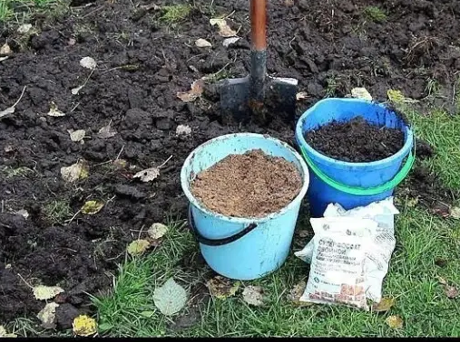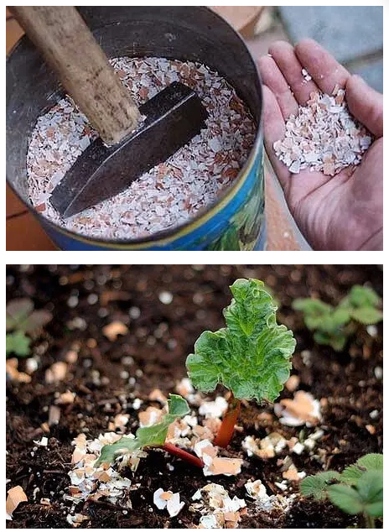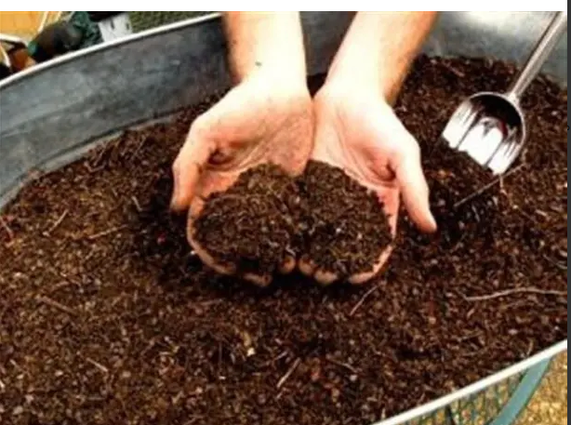

Натуральные подкормки.

Натуральные подкормки – это удобрения из компонентов, которые можно изготовить своими руками: луковая шелуха, дрожжи, янтарная кислота, цитрусовая и банановая кожура, зубной порошок и паста, сахар. Они содержат большое количество витаминов, минеральных солей и микроэлементов.

Луковая шелуха. Для изготовления в ёмкость насыпать 50 г шелухи, залить 2 л. воды и кипятить в течение 10 мин. После остывания отвар процедить и опрыскать им растения.

Дрожжи. В литре теплой воды развести 10 г сырых или 5 г сухих дрожжей и 2 ст. ложки сахара. Настаивать 2 часа, потом добавляют 5 л воды и поливают.

Янтарная кислота - это биостимулятор, который помогает усваивать питательные вещества. Раствор готовить по инструкции, указанной на пакетике, или делать подкормку из таблеток (на 10 л воды 6 таблеток по 0,5 г), размешать до полного растворения. Поливать или опрыскивать растения, но не чаще 1 раза в месяц.

Цитрусовая кожура. Измельченные мандариновые или апельсиновые корки насыпать в литровую банку на 1/3 от её объёма и полностью заполнить горячей водой. Настаивать 24 часа, затем процедить, долить воду до 1 литра и подкармливать цветы.
Банановая кожура - хороший источник калия. Но требует серьезной подготовки: хорошенько просушите кожуру в течение недели, тщательно измельчите в блендере. Измельченную высушенную банановую кожуру хорошо добавлять в грунт при пересадке комнатных растений. Можно настоять свежую кожуру в воде до появления пены, потом процедить и этим «бульоном» поливать растения раз в две недели.

Зубная паста и порошок. Питательная подкормка для корневой системы получается из зубного порошка с добавлением золы. На литр воды берётся по 3 ст. ложка каждого вещества или пол тюбика зубной пасты и тщательно размешать.

Сахар. Глюкозу обожают цветущие растения. Его растворить 2 ст. ложки сахара в литре воды и поливают растения. Можно перед поливом посыпать сахаром грунт в горшке. Делают такие подкормки не чаще 1 раза в 4 недели.

Нельзя лить в цветочные горшки кофейную гущу, она закисляет почву, спитая заварка чая делает грунт более рыхлым. Яичную скорлупу раздавить помельче использовать в качестве дренажа, разрыхлителя для земли.
Зола от дров наполняет землю азотом, который особенно необходим цветам в период буйного роста и цветения и отлично борется с вредными мушками.
Можно сделать жидкое зольное удобрение: 2 столовой ложки золы на литр теплой воды. Настаивать два дня, поливать раз в две недели.
Крапива – это зеленое удобрение, которое помогает не болеть и быть крепкими. Отвар крапивы наполняет землю минералами и азотом. Достаточно замочить побеги крапивы на сутки в теплой воде, процедить, поливать раз в две недели.
Вода из террариума и аквариума. Здесь также растворены различные питательные вещества. Один раз в две недели, в качестве подкормки подойдет для растений.

Удобрения, применяемые при выращивании растений в открытом грунте
Требуется улучшать садовую почву а суглинистых, супесчаных и песчаных почвах, для лучшего роста растений.
Садовая почва - это верхний питательный слой земли, которая долгие годы использовалась под цветочные, ягодные или овощные культуры. Плодородие этих участков повышалось периодическим внесением в них органических удобрений.
По своему составу, гарантирующему нормальное развитие высаженных растений, такая земля может быть приравнена к искусственным землям, где 50% дерновой земли, 25% разложившегося торфа и 25% перегноя.
Органических удобрения можно комбинировать с минеральными удобрениями. При этом следует заметить, что на бедных почвах минеральные удобрения более эффективно действуют только тогда, когда в эти почвы уже внесены органические удобрения.

1. Органические удобрения
Навоз – органическое удобрение, как содержащий азот, фосфор и калий и незаменимый для улучшения структуры бедных почв.. Он вносится в почву в количестве 20—60 т на га (в глинистую почву меньше, в песчаную — больше). Навоз лучше всего вносить в почву весной полуперепревшим; свежий навоз заделывается в почву поздней осенью.
При недостатке его можно заменить искусственно составленными смесями.
Компонентами для таких смесей могут быть: хорошо разложившийся торф, компост, верхний слой земли, собранной в хвойном лесу и содержащий большое количество полуразложившейся хвои, нарезанный на пустырях дерн и фекалии (нечистоты из уборных).
Компост составляется из различных травянистых отходов, кухонных отбросов, опавших листьев и т. д.
Компост заготовляется в специальных ямах или в отдельных кучах. В течение сезона кучи периодически заливают навозной жижей или жидкостью из уборных и перелопачивают. Для более быстрого распада в кучи вносится негашеная известь из расчета 300—400 г на 1 м³ компоста.
При таком уходе в течение одного-двух сезонов компост превращается в хорошую земляную массу, годную для употребления.
Компост из торфа. Для его составления берут хорошо разложившийся торф, который смешивают с фекалиями из расчета 1 т торфа и 0,5 т фекалий. Такой компост при повторной поливке навозной жижей или жидкостью из уборных и периодическом перелопачивании может быть приготовлен в течение одного сезона.
При освоении бедных целинных почз, требующих улучшения своей структуры, торфо-фекалий в равных количествах с компостом вносится из расчета два ведра на 1 м² почвы.
В дальнейшем на эти участки при весенней перештыковке достаточно внести одно ведро торфо-фекалий на 1 м² площади.
Для жидких подкормок навоз употребляется следующим образом. В бак или бочку закладывают свежий коровий кал на 1/3 объема посуды, которая доливается доверху водой и всю массу тщательно размешивают. Через 7—10 дней после окончания брожения раствор можно считать готовым. Для подкормки молодых сеянцев одно ведро этого раствора разбавляют шестью ведрами воды. Норма полива — одна лейка или 8 л на 5 м² открытого грунта.
При подкормке более взрослых растений это количество раствора расходуется на 3 м² почвы. Подкормку следует повторять через 10—15 дней. Перед внесением подкормки растения должны быть хорошо политы чистой водой. По окончании подкормки растения слегка обрызгивают водой из лейки.
Фекалии изготовляют так же, как и подкормку из коровяка: 1/3 объема бака или бочки заполняют массой, взятой из уборной, и доливают чистой водой. Раствору, при периодическом перемешивании, дают в течение 7—10 дней перебродить. Так как этот вид подкормки значительно сильнее коровяка, то для производства удобрительной поливки одно ведро раствора смешивают с десятью ведрами воды.
Норма и техника полива остаются те же, как и при подкормке коровяком.
Птичий помет — сильное, быстро действующее удобрение. За 10—15 дней до посевов или посадок его вносят до 10 т на 1 га. При жидкой подкормке он употребляется следующим образом: одно ведро птичьего помета заливается пятью ведрами воды, по окончании брожения полученный настой, десятикратно разбавленный водой, используется для полива из расчета одно ведро раствора на 10—15 взрослых растений, высаженных в грунт..
Торф. Заготовку торфа, который является компонентом почти для всех смесей, лучше всего производить со второй половины лета. В течение летне-осеннего периода его несколько раз перелопачивают и в открытых кучах оставляют на зиму. В течение этого периода при достаточном количестве влаги и проветривании торф теряет излишние кислоты, вредные для растений. Наилучшим для садоводства является хорошо разложившийся торф с низинных болот. По воду он должен быть темнобурым и легко рассыпаться при сжатии в кулаке.
Хвойная земля. Ее заготовляют, собирая полуперепревшую хвою в еловом лесу. Эту землю вносят, главным образом, для улучшения структуры почвы. Как компонент в ряде питательных смесей она заменяет торф. При повторных обработках почвы хвойная земля вносится: на суглинистые почвы в количестве одного ведра на 1 м², а на супесчаные и песчаные почвы — в количестве двух ведер на 3 м².
Дерновая земля заготовляется нарезкой дерна с пустырей, выгонов и т. д. Нарезанный дерн складывают травой вниз, невысоким штабелем, размером 75 см×75 см×1 м. В верхней части штабеля оставляют полое до половины штабеля пространство, которое заполняют фекалиями. Заготовленный таким образом штабель к весне следующего года превращается в однородную массу, которая после перелопачивания и просеивания вполне пригодна для приготовления различных земельных смесей. Как компонент, дерновая земля употребляется, главным образом, при грунтовых посадках левкоя, роз и ряда других многолетников.
Для крупномерных культур, как пеоны, а также других многолетников, целесообразней вносить органические удобрения непосредственно в посадочные ямы, выкапываемые под каждое растение. Такой способ при периодическом перемещении растений на участке в течение 2—3 лет создаст равномерную структуру почвы на всей цветочной плантации.
При посадке некоторых цветущих растений, имеющих сильно развитый стержневой корень, может быть применен так называемый траншейный способ. Например, для посадки душистого горошка на ширину лопаты выкапывают канавку глубиною 30 см. На дно канавки укладывают травой вниз в один ряд свеже нарезанные дернины, остальную часть канавки заполняют выкопанной из нее землей, на 1/3 смешанной с органическими удобрениями.
Этот способ посадки дает хорошие результаты как в отношении развития растений, так и по наибольшей эффективности цветения.
Значительного количества органических удобрений требует организация посевных гряд и рассадников, занятых черенковыми растениями и полуфабрикатами. Для уменьшения количества ежегодно вносимых в них удобрений такие гряды целесообразней делать постоянными, окантовав их каким-либо материалом из дерева или камня. Этот способ уменьшает расход органических и минеральных удобрений, вносимых непосредственно на гряды, и в значительной степени облегчает уход за ними.
Мероприятием по увеличению плодородия почвы является также посадка всех летних цветущих растений, а также саженцев многолетних растений, предварительно выращенных в торфо-навозных горшках, с которыми они и высаживаются в грунт.

Тема 4. Питание растений.
Занятие 3. Минеральные удобрения.

Повторение изученного.
Воздушное питание растений — углеродное питание растений, осуществляемое за счет ассимиляции углекислого газа атмосферы зелеными листьями в процессе фотосинтеза.
Некорневое питание растений — процесс поступление питательных веществ в растения через надземные органы. Открытие этого процесса послужило развитию применения некорневых подкормок, которые позволяют повысить урожай и его качество.
Корневое питание растений — поглощение из почвы воды и минеральных солей, а также в незначительных количествах некоторых органических веществ.
Согласно исследованиям, деление на корневое и воздушное питание условно, так как одни и те же вещества могут поглощаться как корнями, так и листьями. Так, углекислота поступает в растение через корни в той же мере, что и через листья. Сера поступает в растение через корни в виде сульфатов. Позже благодаря применению радиоизотопа серы была показана способность растений усваивать оксиды серы из воздуха через листья.
Корневое и некорневое питание растений взаимосвязаны. Так, недостаток питательных веществ в почве приводит к задержке образования органических соединений в листьях, что, в свою очередь, тормозит развитие растений.

Минеральные удобрения для комнатных цветов
Минеральные удобрения бывают жидкие и твердые (порошок, гранулы, палочки).
Удобрения в жидкой форме считаются лучшим вариантом для комнатных цветов, так как через корневую систему лучше усваиваются питательные элементы. Для каждого вида растений изготавливаются индивидуальные и сбалансированные составы. Жидкие удобрения можно вносить одновременно с поливом или провести опрыскивание листвы и стебля.
Сухие удобрения в кристаллической или гранулированной форме, состоит из смеси минеральных веществ: фосфора, азота, калия, кальция, железа. Хорошо растворяются в воде. Расход и норма применения зависит от производителя, поэтому перед внесением следует изучить инструкцию.
Удобрения в виде таблеток, палочек и капсул универсальны. Они обладают продолжительным действием и просты в применении. Имеют в своём составе комплекс минеральных веществ. Срок действия одной палочки — до 60 дней. Удобрение укладывают в почву, ближе к краям цветочного горшка, на указанную производителем глубину, после чего поливают.

Минеральные удобрения могут быть специальными и комплексными.
Специальные удобрения, содержащие только один компонент. Их применяют для стимуляции роста зеленой массы, цветения или лечения растений.
Комплексные удобрения, включают набор элементов в определенной концентрации. Для комнатного цветоводства больше подходят комплексные удобрения.
Потребность в питательных элементах у каждого комнатного растения индивидуальна. Она зависит от времени года, его возраста, растёт оно или находится в состоянии отдыха. Цветущим растениям требуется больше фосфорных подкормок, а для обычного роста — азотных. Не стоит подкармливать комнатные цветы, находящиеся в состоянии отдыха, так как неиспользованные питательные вещества могут поспособствовать закисанию почвы.

Преимущества минеральных удобрений.
- Быстро действует быстро, поглощаются растением сразу после внесения.
- Удобно применять – простота дозировки, упаковки разного размера, инструкции по использованию, указано точное содержание компонентов.
- Есть специально подобранные составы для орхидей, пальм, фиалок, пеларгоний, петуний, кактусов и других групп растений.

Недостатки минеральных удобрений
- Не оказывают положительного действия на структуру почвы.
- Регулярно вносить, что не поглощается растением, то постепенно вымывается водой при поливе.
- При передозировке можно погубить растение.

Выбор удобрений для растения.
В использовании и проще и удобнее комплексные минеральные удобрения. Перегной, компост, торф используют при приготовлении почвенной смеси для пересадки, а также при замене верхнего слоя почвы в емкостях с крупными растениями.
Домашние рецепты питательных настоев могут оказывать положительное влияние, а могут оказаться бесполезными или нанести непоправимый вред растениям. Поэтому при использовании удобрения нужно наблюдать за растением и экспериментировать, чтобы добиться хороших результатов.
Домашние цветы растут в меньшем количестве земли, чем садовые, поэтому питательные вещества расходуются быстрее и подкормку необходимо проводить чаще. После пересадки в новый грунт, витаминов растению хватит на 70-80 дней. Чтобы оно активно росло и дальше, нужно внести удобрение.
В каких случаях удобряют комнатные цветы:
- стебель тонкий и вытянутый;
- рост замедлен, цветы не выбрасывают новые листья и почки;
- листья мелкие и недоразвитые;
- бутоны осыпаются или не завязываются;
- старые листья неожиданно сбрасываются, а новые не растут;
- появились признаки заболеваний (на листьях выступили пятна или они сменили цвет, например, пожелтели).
Типы минеральных удобрений.
- Азотные удобрения обычно используют для наращивания зеленой массы растения, то есть в процессе активной вегетации. Обычно используется эта подкормка цветов весной и летом, применяется обычно для подкорма декоративно-лиственных разновидностей. К подобным видам относятся, например, пальмы, фикусы и папортники. Подкорм с высоким содержанием азота не только будет благоприятствовать быстрому росту и правильному развитию, но еще и сделает листья здоровее и красивее. Но излишек азота вреден для цветка, он может тормозить цветение.
- Калийные удобрения предназначены для активного роста в период формирования и набора вегетативной массы.
- Фосфорные удобрения требуются всем молодым растениям и для цветения. Нужно подкармливать тут же, как только сформируются бутоны, и подкармливать все время цветения вплоть до его окончания.
- Комплексные подкормки в разных соотношениях включают азот, калий и фосфор. Это универсальная подкормка для цветов. Например, сочетание калия и фосфора подходит декоративно-цветущим разновидностям.
- Микроудобрения. Содержат какие-либо недостающие в почве химические элементы – кальций, магний, железо, медь, молибден и т.д. Они могут иметь в своем составе органику и компоненты, которые стимулируют быстрый рост растения Минеральные удобрения с содержанием микроэлементов помогают развиваться и расти корневой системе, повышают ее иммунитет. Вносить их можно только тогда, когда в грунте имеется их недостаток.

Удобрения, применяемые при выращивании растений в открытом грунте

2. Минеральные удобрения

Полные минеральные удобрения имеют в своем составе азот, калий и фосфор. Они относятся к быстро действующим удобрениям. В зависимости от возраста и общего состояния растений применяют разные дозировки.
Вносить удобрения в почву можно в жидком или сухом виде.
При жидкой подкормке минеральные удобрения растворяют в соответствующем количестве воды и в определенной дозе вносят под каждое отдельное растение. Перед подкормкой растения должны быть хорошо политы чистой водой.
Для жидких подкормок на 8 л воды берется:
а) для молодых сеянцев и только что укоренившихся саженцев:
селитры — 10 г, калийной соли — 8 г, суперфосфата — 15 г, одно ведро раствора используется на 5 м² почвы;
б) для хорошо укоренившихся молодых растений: селитры — 12 г, калийной соли — 10 г,
суперфосфата — 20 г, одно ведро раствора — на 30 растений;
в) для хорошо сформировавшегося многолетника и грунтового летника до бутонирования:
селитры — 20 г, калийной соли — 10 г, суперфосфата — 30 г, одно ведро раствора — на 50 растений;
г) после выхода бутона перед цветением: селитры — 10 г, калийной соли — 15 г,, суперфосфата — 20 г., одно ведро раствора на 50 растений.
Поливки повторяют через 10—15 дней.
В каждом отдельном случае состав и дозировка подкормок уточняются в зависимости от сорта и общего состояния той или иной культуры.
Состав сухих минеральных удобрений и норма внесения их под одно растение для однолетних культур, высаженных в грунт те же, что и для жидких подкормок. Минеральные удобрения лучше всего смешивать с хорошо разложившимся навозом или перегноем из расчета одной части удобрения на 15—20 частей перегноя. Вносить удобрение под растения следует не ближе 2—3 см от корневой шейки.
После внесения удобрений их необходимо аккуратно заделать мотыгой или ручным рыхлителем. Лучше всего сухие подкормки применять перед дождем или сразу после него, предварительно прорыхлив гряды.
Для крупных участков, например, для георгин, роз и крупных многолетников, подкормки вносятся из расчета на 1 га:
селитры — 200—300 кг, калийной соли — 200—300 кг, суперфосфата — 400—700 кг.
Зола — является также минеральным удобрением. В ней больше всего содержится калия. Вносится в почву в количестве 150—250 г на 1 м².
Для устранения кислотности почвы, улучшения ее структуры и общего плодородия, применяют известь из расчета 300—800 т на 1 м². При этом в глинистую почту извести вносят больше, а в песчаную — меньше.

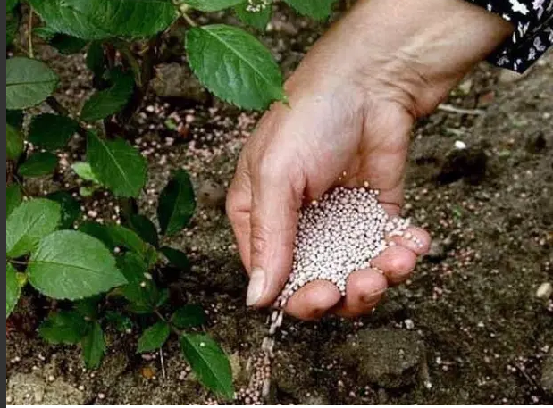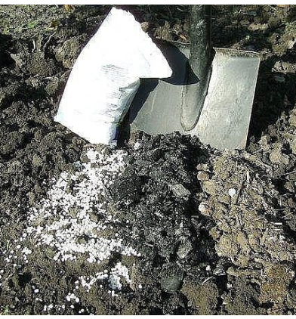

Виды удобрительных смесей для открытого грунта.
Промышленностью выпускается большое разнообразие комбинированных удобрений в виде удобрительных смесей.
Содержание питательных веществ в удобрительных смесях (в %)
Удобрительная смесь | Азот (N) | Фосфор  (P₂O₅) | Калий  (K₂O) | Всего
Огородная | 6,0 | 9,0 | 9,0 | 24,0
Плодово-ягодная | 6,0 | 9,6 | 7,5 | 23,1
Цветочная | 6,4 | 9,6 | 6,4 | 22,4

Любую из смесей вносят при весенней обработке почвы и в виде сухих и жидких подкормок. Для равномерного распределения перед внесением в почву к 1 кг смеси добавляют 2 кг земли (лучше перегнойной), а на тяжелых почвах столько же песка и рассыпают на 10—15 кв. м, после чего почву перекапывают. При жидких подкормках в 10 л воды растворяют 20—100 г смеси, что зависит от культуры и возраста растений. Химическая промышленность в настоящее время выпускает также комплексные удобрения с микроэлементами и без них.
Применять их следует, как указано на упаковке или в прилагаемой к пакетам инструкции.
Содержание питательных веществ в удобрительных смесях для теплиц
Содержание элементов (в %) | Марка
Содержание элементов (в %) | А | Б | В
Азот ( N ), не менеев том числе: | 10 | 18 | 20
аммонийный | 5 | 9 | 12
нитратный | 4 | 8 | 8
Фосфор (Р₂О₅), не менее | 5 | 6 | 16
Калий (К₂О), не менее | 20 | 18 | 10
Магний (MgO), не менее | 6 | - | -
Всего питательных веществ | 41 | 42 | 46

Эти комплексные хорошо растворимые в воде бесхлорные удобрения предназначены для некорневых подкормок в теплицах. Оптимальная концентрация раствора 0,1—0,2% (10—20 г на 10 л воды). Особая ценность этих удобрений — отсутствие осадка при растворении, а также ожогов на листьях и плодах.
Из сложных калийных удобрений наиболее распространена калийная селитра. Она содержит 13% азота и 46% калия. Хорошо растворяется в воде. Применяется под все культуры, на всех почвах. Незаменима для сухих и жидких подкормок в момент завязывания и формирования плодов (огурцы, помидоры и др.). Средняя норма внесения 30—40 г на 10 л воды, по 1 л раствора под растение, а под огурцы по 0,5 л, Выпускается в виде белых малогигроскопичных кристаллов.
Аммофос — фосфорно-азотное удобрение, содержит 39% фосфора и 18% азота. Выпускается в гранулированном виде, не слеживается, хорошо растворяется в воде. Применяют на всех почвах, под все культуры. Его лучше вносить при посеве и посадках, когда нужно дать больше фосфора, чем азота. Например, в лунки под картофель и помидоры до 2 г в каждую, а при посеве свеклы в рядки 5 г на 1 м.
Диамонийфосфат гранулированный — фосфорно-азотное удобрение с повышенным содержанием азота (19%) и фосфора (49%). Не слеживается, легко растворяется в воде. Используют как основное удобрение до посева, при посеве и в подкормках.
Аммофос и Диамонийфосфат — перспективные удобрения как компоненты при приготовлении тукосмесей. Достоинство обоих в том, что они безбалластны, а потому не ухудшают свойств почвы.
Нитрофос уравновешенный — азотно-фосфорное удобрение, содержит 23% азота и 23% фосфора. Выпускается в гранулах. Применяют на всех почвах, под все культуры, когда необходимо совместное внесение фосфора и азота, а калий не требуется.
Нитрофоска — содержит все три основных элемента питания: азота 11%, фосфора 10, калия 11%. Выпускается в гранулах, не слеживается. Хорошо растворяется в воде, однако содержит небольшой балласт в виде нерастворимого фосфора. Ценна тем, что отпадает процесс смешивания различных удобрений. Применяют на всех почвах, под все овощные культуры и картофель. На тяжелых почвах ее лучше вносить с осени и глубоко заделывать, на легких песчаных и супесчаных — весной с более мелкой заделкой. При подкормках в сухом виде ее вносят во влажную почву рядков, лунок, борозд, но так, чтобы семена, клубни и корни не соприкасались с удобрением. Средняя норма внесения под посевные культуры 5—7 г на 1 м, под картофель и рассадные культуры 15—20 г на 1 кв. м или 4—6 г в лунку.
Нитроаммофос — азотно-фосфорное удобрение. В зависимости от исходного материала (природные фосфаты) содержит азота от 16 до 25% и фосфора от 20 до 23%. Гранулированное воднорастворимое безбалластное удобрение. Применяют на всех почвах, под все овощные культуры, под основную и предпосевную обработку почвы, а также при посеве и подкормках. Поскольку нитроаммофос не содержит калия, его восполняют любым калийным удобрением.
Нитроаммофоска— содержит все три основных элемента питания: азот, фосфор, калий (по 17% каждого). Перспективное безбалластное удобрение. Рекомендуется для всех почв, под все овощные культуры до посева, при посеве и для подкормок. Применение перечисленных и некоторых других выпускаемых удобрений положительно сказывается на величине и качестве урожая. При этом очень важно соблюдать правильное соотношение всех элементов питания, особенно азота, фосфора и калия. Если оно нарушается да к тому же неблагоприятно складываются условия выращивания (засушливое или влажное лето, раннее наступление холодов и т. д) — это приводит к отрицательным результатам. Излишнее количество удобрений также вредно сказывается на развитии растений и качестве продукции. Особенно вреден излишек азота. Это задерживает и снижает урожай, а главное, в продукции накапливаются нитраты (соли азотной кислоты). Их большое количество может вызвать отравление (для взрослого человека единовременная доза 700 мг является токсичной). Вот почему нельзя применять удобрения «на глазок». Минеральные удобрения следует хранить в сухом помещении.
Сроки, способы и нормы внесения удобрений в зависимости от почвы и возраста растений более подробно описаны по культурам.

Микроудобрения.
При недостатке в почве микроэлементов растения плохо развиваются и снижают урожай. Иногда недостаток микроэлементов сказывается настолько резко, что растения заболевают. Предупредить эти заболевания можно внесением микроудобрений. Поскольку дозы микроудобрений ничтожные, их чаще используют при обработке семян перед посевом и при некорневых подкормках.
Для некоторых видов почв характерно отсутствие или недостаток того или иного микроэлемента.
В кислых дерново-подзолистых почвах обычно недостает молибдена и бора. Это объясняется тем, что при известковании содержание этих микроэлементов в почве значительно снижается. Из овощных культур отсутствие этих микроэлементов чаще проявляется на цветной капусте. При отсутствии бора загнивает и отмирает верхушечная точка роста — «сердечко», в результате чего головка не образуется. При недостатке молибдена головка развивается, но приобретает желто-синий или желто-зеленый цвет, грубеет, листовые пластинки израстают в черешки (такое явление называют нитевидностью листьев). Чтобы предупредить это, применяют обработку семян цветной капусты микроэлементами (в 1 л теплой воды растворяют борной кислоты 0,3 г, марганцовокислого калия 0,5, молибдена 1 г и выдерживают семена в растворе 6 часов), некорневую подкормку рассады проводят смесью бора и молибдена (по 2,5 г каждого на 10 л воды; 1 л раствора расходуют на парниковую раму). Перед образованием головок подкормку повторяют таким же раствором, но под корень. При этом 1 л раствора расходуют на 10 растений.
На торфяных почвах чаще ощущается недостаток меди. Вследствие этого кончики листьев растений белеют, а по краям образуется желтовато-серая кайма. Для пополнения почвы медью раз в 5—б лет осенью или рано весной вносят пиритный (колчеданный) огарок — рассыпчатый темный порошок (500—600 г на 10 кв. м) или медный купорос (25 г на 10 кв. м). Для равномерного распределения микроэлементов их хорошо размельчают и смешивают с любым количеством земли. Медный купорос хорошо растворяется в воде, поэтому его с успехом применяют и для некорневых подкормок (2—5 г купороса растворяют в 10 л воды и этим раствором опрыскивают растения на площади 50—100 кв. м, в зависимости от их возраста).
На выщелоченных черноземах, каштановых почвах и засоленных сероземах отсутствуют главным образом марганец и цинк. При недостатке марганца, который сильнее всего сказывается на свекле и картофеле, ткани листа между жилками белеют, затем появляются коричневые пятна. Недостаток цинка характеризуется образованием у растений коротких междоузлий и узких листьев. Чаще это проявляется на фасоли и сахарной кукурузе. При недостатке в почве марганца и цинка семена перед посевом обрабатывают их смесью (по 2,5 г каждого на 10 л воды). Если обработка семян не дала должных результатов, целесообразно провести некорневую подкормку растений. Для этого 5 г одного из недостающих микроудобрений или по 2,5 г каждого растворяют в 10 л воды, используя этот раствор на 50—100 кв. м, в зависимости от возраста растений.
Отсутствие железа во всех почвах вызывает преждевременное пожелтение листьев (хлороз), суховершинность и отмирание побегов. В этом случае необходимо опрыскивать растения раствором железного купороса (5—10 г на 10 л воды).
Применять микроудобрения можно лишь в том случае, если вы твердо убеждены в недостатке микроэлементов в почве.

Тема 4. Питание растений.
Занятие 3. Способы внесения удобрений. Техника безопасности.

